МАЪЛУМОТНОМА
Шарко Ричард Нолан  2022 йил декабрдан:  «Solidcore Resources plc» директорлар кенгаши ва Аудит қўмитаси аъзоси, Мукофотлар белгилаш қўмитаси раиси | 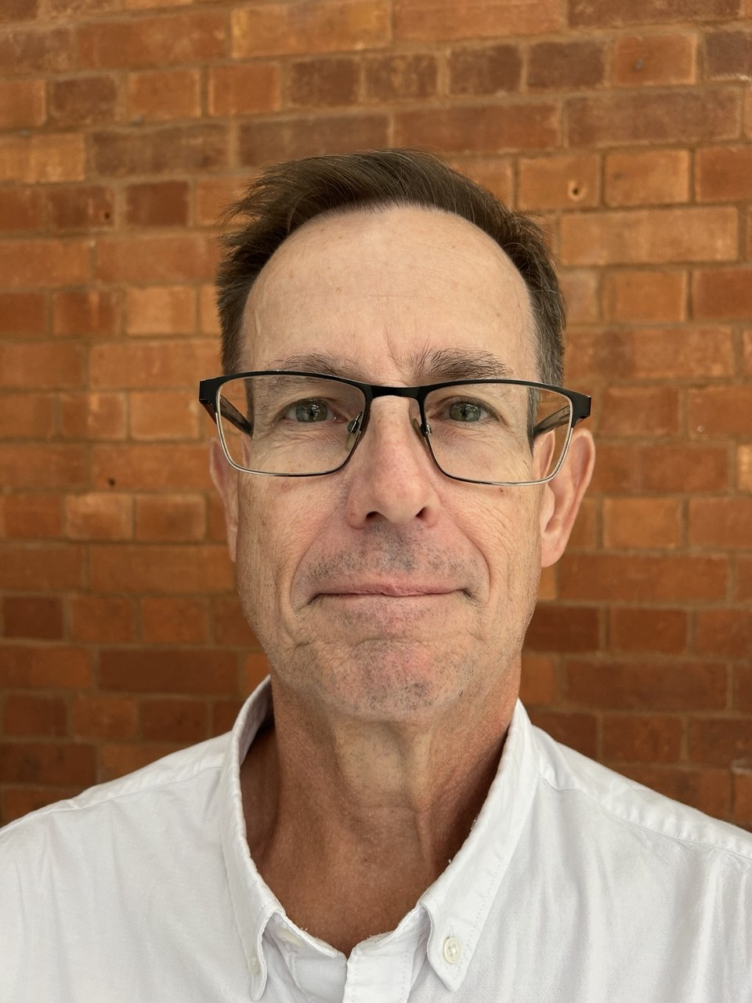
Туғилган йили: | Туғилган жойи:
09.01.1961 | Калифорния, АҚШ
Миллати: | Партиявийлиги:
Америкалик | йўқ
Маълумоти: | Тамомлаган:
олий | 1983 й. Loyola Marymount университети, Лос-Анжелес; Richmond College, Лондон
Маълумоти бўйича мутахассислиги: | Илмий даражаси:
бухгалтерия ҳисоби | йўқ
Илмий унвони: | Ҳарбий (махсус) унвони:
йўқ | йўқ
Қайси чет тилларини билади: | Фуқаролиги:
Инглиз тили | АҚШ
Давлат мукофотлари билан тақдирланганми (қанақа): йўқ
Халқ депутатлари, республика, вилоят, шаҳар ва туман Кенгаши депутатими ёки бошқа сайланадиган органларнинг аъзосими: йўқ
МЕҲНАТ ФАОЛИЯТИ
1983-1994 йй. - «PwC», Лос-Анжелес, Лондон ва Будапешт офисларида ходим, менежер ва катта менежер
1994-2001 йй. - «PwC», Владивосток ва Москва офисларида ҳамкор; Владивосток офиси раҳбари
2001-2006 йй. - «PwC», Лондон офисида ҳамкор, MHXS бўйича глобал консалтинг хизматларининг даромадлар мавзуси гуруҳи раҳбари
2006-2015 йй. - «PwC», Москва офисида ҳамкор; Россия ва Украина молия институтлари бўйича етакчи аудит ҳамкори
2015-2020 йй. - Халқаро аудит ва ишончни таъминлаш стандартлари кенгаши, директорлар кенгаши аъзоси
2016-2022 йй. - «PwC», Амстердам офисида ҳамкор, 2021 йил июлдан маслаҳатчи
2022-2024 йй. - «AikGroup (CY) Ltd» банк холдинг компанияси, директорлар кенгаши аъзоси ва Аудит қўмитаси раиси
2022 й. - ҳ.в. - «Solidcore Resources plc», директорлар кенгаши ва Аудит қўмитаси аъзоси, Мукофотлар белгилаш қўмитаси раиси
Профессионал сертификати: АҚШнинг Калифорния штатида сертификатланган давлат бухгалтери (ҳозирда фаол эмас).

